UJIAN TENGAH SEMESTER
KOMPUTASI PARALEL DAN TERDISTRIBUSI
Disusun Untuk Memenuhi Penugasan Ujian Tengah Semester Matakuliah Komputasi Pararel dan Terdistribusi



Disusun Oleh :
Nama | : | Muhammad Rezza
NPM | : | 247006111182
Kelas | : | G

Dosen Pengampu Mata Kuliah:
Ir. Randi Rizal, Ph.D.

PROGRAM STUDI INFORMATIKA
FAKULTAS TEKNIK
UNIVERSITAS SILIWANGI
2026

Konsep & Desain
- Deskripsi Umum Proyek
Proyek ini bernama Parallel Dataset Cleaner, yaitu program yang membersihkan dataset CSV berisi data log sensor (suhu, kelembaban, tekanan udara, dan kecepatan angin) sebanyak 1820 baris, di mana sebagian nilainya sengaja dikosongkan untuk disimulasikan sebagai data kotor. Program membersihkan nilai kosong tersebut dengan mengisinya memakai rata-rata kolom, sekaligus menghitung statistik ringkas (jumlah nilai yang diisi, rata-rata tiap kolom). Proyek ini dipilih dari daftar ide nomor 5 pada soal UTS, dan dikerjakan dengan menggabungkan tiga paradigma paralelisme sekaligus Thread, Process Pool, dan MPI sesuai tema besar UTS "Hybrid Computing for Real-World Simulation and Data Processing".
- Diagram Arsitektur
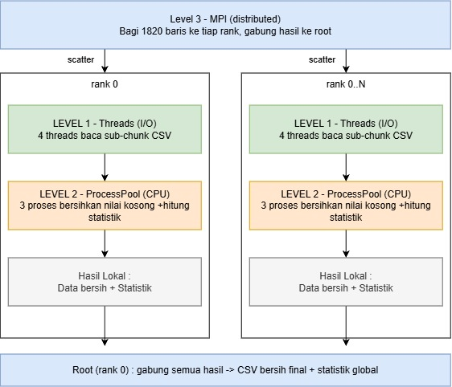
- Penjelasan Tiap Level
  - Level 1 – Threads (I/O-Bound)
Di dalam setiap rank MPI, pembacaan file CSV dilakukan oleh 4 thread (ThreadPoolExecutor, sesuai parameter pribadi hasil perhitungan NIM). Rentang baris yang menjadi jatah satu rank dibagi lagi menjadi beberapa sub-rentang, dan tiap thread membaca sub-rentangnya sendiri secara bersamaan. Pekerjaan ini murni I/O-bound program menunggu operasi baca dari disk sehingga thread cukup efektif di sini: walau Python punya GIL, saat satu thread menunggu I/O, GIL dilepas sementara sehingga thread lain bisa jalan, membuat total waktu baca mendekati waktu baca thread yang paling lambat saja, bukan dijumlahkan semua.
  - Level 2 – Process Pool (CPU Bound)
Setelah data terbaca, pembersihan nilai kosong dan perhitungan statistik dilakukan oleh 3 proses (ProcessPoolExecutor, sesuai parameter pribadi). Data dari satu rank dibagi menjadi beberapa sub-chunk, dan tiap proses membersihkan sub-chunknya sendiri: mengisi nilai kosong dengan rata-rata kolom, lalu menghitung rata-rata dan jumlah nilai yang diisi. Pekerjaan ini CPU-bound murni operasi numerik berulang pada data sehingga dipakai proses terpisah (bukan thread) agar benar-benar paralel memanfaatkan banyak core CPU sekaligus, karena proses terpisah punya interpreter dan GIL masing-masing, tidak saling terkunci seperti thread saat mengerjakan tugas CPU-bound.
  - Level 3 – MPI (Distribusi & penggabungan antar rank)
Rank 0 membagi 1820 baris data ke seluruh rank MPI yang aktif (pembagian rentang baris berdasarkan jumlah rank), sehingga tiap rank menangani sebagian data secara independen di komputer/prosesnya sendiri. Setelah tiap rank selesai membersihkan bagiannya (lewat Level 1 dan Level 2 di atas), seluruh hasil data bersih maupun statistik lokal dikumpulkan kembali ke rank 0 (comm.gather) untuk digabung menjadi satu dataset bersih final dan satu laporan statistik global. Level ini yang memenuhi deskripsi topik 5 pada soal: "membersihkan nilai kosong, lalu menggabungkannya secara terdistribusi".
- Klasifikasi Beban Kerja per Tahap (tabel I/O-bound / CPU-bound / komunikasi)
Tahap | Jenis Beban | Alasan
Baca sub-chunk CSV (Level 1) | I/O-bound | Menunggu operasi baca dari disk, bukan komputasi
Bersihkan nilai kosong + hitung statistik (Level 2) | CPU-bound | Operasi numerik berulang (pengisian nilai, perhitungan rata-rata) pada data dalam memori
Distribusi baris data & penggabungan hasil antar rank (Level 3) | Network/komunikasi-bound | Pengiriman data antar proses lewat mekanisme pesan MPI

- Pemilihan Teknologi & Alasan
Lapisan | Teknologi | Alasan Pemilihan
Threads | concurrent.futures.ThreadPoolExecutor (Python threading) | Ringan untuk dibuat, efektif untuk kerja I/O-bound karena GIL dilepas saat menunggu I/O
Process Pool | concurrent.futures.ProcessPoolExecutor | Setiap proses punya interpreter & GIL sendiri sehingga benar-benar paralel untuk kerja CPU-bound, tidak terhambat GIL seperti thread
Distributed | mpi4py (MPI) | Standar komunikasi antar-proses yang matang, cocok untuk kebutuhan distribusi dan penggabungan data yang eksplisit diminta pada deskripsi topik Parallel Dataset Cleaner

- Implementasi Kode
  - Parameter Pribadi dari NIM
    - Perhitungan jumlah thread, proses, data
NIM yang digunakan: 247006111182
Parameter | Rumus | Digit yang Diambil | Perhitungan | Hasil
Jumlah thread | 2 digit terakhir NIM mod 4 + 2 | posisi 11–12 = "82" | 82 mod 4 + 2 = 2 + 2 | 4
Jumlah proses | 2 digit tengah NIM mod 3 + 2 | posisi 6–7 = "61" | 61 mod 3 + 2 = 1 + 2 | 3
Jumlah data | 3 digit terakhir NIM × 10 | posisi 10–12 = "182" | 182 × 10 | 1820

  - Struktur Program
    - Pembuatan Dataset
File ini membuat dataset.csv berisi 1820 baris data simulasi log sensor (suhu, kelembaban, tekanan udara, kecepatan angin), dengan sekitar 15% nilai pada tiap kolom numerik dikosongkan secara acak untuk disimulasikan sebagai data kotor yang perlu dibersihkan.
# Nama Lengkap : Muhammad Rezza
# NPM/NIM : 247006111182
# Kelas : G
#
# Generate dataset "log sensor" (1820 baris, sesuai parameter pribadi:
# jumlah data = 3 digit terakhir NIM x 10 = 182 x 10 = 1820).
# Sebagian nilai pada kolom numerik sengaja dikosongkan (NaN) secara acak
# menggunakan random.seed(NIM) supaya hasilnya reproducible dan unik per NIM
# (sesuai ketentuan soal: "Nomor acak pribadi: gunakan random.seed(NIM)").

import csv
import random

NIM = 247006111182
JUMLAH_DATA = 1820 # 182 (3 digit terakhir NIM) x 10
PROPORSI_KOSONG = 0.15 # ~15% nilai dikosongkan untuk disimulasikan sbg data kotor

random.seed(NIM)

def main():
with open("dataset.csv", "w", newline="") as f:
writer = csv.writer(f)
writer.writerow(["id", "suhu_c", "kelembaban_persen", "tekanan_hpa", "kecepatan_angin_kmh"])
for i in range(1, JUMLAH_DATA + 1):
suhu = round(random.uniform(20.0, 35.0), 2)
kelembaban = round(random.uniform(40.0, 95.0), 2)
tekanan = round(random.uniform(995.0, 1025.0), 2)
angin = round(random.uniform(0.0, 40.0), 2)

row = [i, suhu, kelembaban, tekanan, angin]
for col_idx in range(1, 5):
if random.random() < PROPORSI_KOSONG:
row[col_idx] = ""
writer.writerow(row)

print(f"dataset.csv dibuat: {JUMLAH_DATA} baris, ~{int(PROPORSI_KOSONG*100)}% nilai kosong per kolom")

if __name__ == "__main__":

    - Program Utama Hybrid
Level 1 pembacaan paralel dengan Thread:
def baca_baris_csv(path, start, end):
"""Level 1 (I/O-bound): baca baris [start, end) dari file CSV."""
rows = []
with open(path, "r", newline="") as f:
header = f.readline().strip().split(",")
for idx, line in enumerate(f):
if start <= idx < end:
rows.append(line.strip().split(","))
elif idx >= end:
break
return header, rows

def baca_chunk_paralel(path, row_start, row_end, n_thread):
"""Membagi rentang baris ke n_thread thread yang membaca bersamaan."""
total = row_end - row_start
step = max(1, total // n_thread)
ranges = []
s = row_start
while s < row_end:
e = min(s + step, row_end)
ranges.append((s, e))
s = e

header = None
all_rows = []
with ThreadPoolExecutor(max_workers=n_thread) as ex:
futs = [ex.submit(baca_baris_csv, path, a, b) for a, b in ranges]
for fut in futs:
h, rows = fut.result()
header = h
all_rows.extend(rows)
return header, all_rows
Level 2 pembersihan paralel dengan ProcessPool:
def bersihkan_subchunk(args):
"""Level 2 (CPU-bound): bersihkan satu sub-chunk baris di proses terpisah."""
header, rows, kolom_numerik = args
idx_kolom = {nama: header.index(nama) for nama in kolom_numerik}

jumlah = {k: 0.0 for k in kolom_numerik}
count = {k: 0 for k in kolom_numerik}
for row in rows:
for k, i in idx_kolom.items():
val = row[i]
if val != "":
jumlah[k] += float(val)
count[k] += 1
rata2 = {k: (jumlah[k] / count[k] if count[k] > 0 else 0.0) for k in kolom_numerik}

missing_terisi = 0
cleaned_rows = []
for row in rows:
new_row = list(row)
for k, i in idx_kolom.items():
if new_row[i] == "":
new_row[i] = f"{rata2[k]:.2f}"
missing_terisi += 1
cleaned_rows.append(new_row)

return cleaned_rows, rata2, count, missing_terisi

def bersihkan_paralel(header, rows, n_proses, kolom_numerik):
"""Membagi rows ke n_proses proses untuk dibersihkan bersamaan."""
chunk_size = max(1, len(rows) // n_proses)
chunks = [rows[i:i + chunk_size] for i in range(0, len(rows), chunk_size)]
tasks = [(header, chunk, kolom_numerik) for chunk in chunks]

cleaned_all = []
with ProcessPoolExecutor(max_workers=n_proses) as ex:
for cleaned_rows, rata2, count, missing_terisi in ex.map(bersihkan_subchunk, tasks):
cleaned_all.extend(cleaned_rows)
# ... (akumulasi rata-rata & jumlah missing, lihat kode lengkap)
return cleaned_all, rata2_final, missing_total
Level 3 distribusi & penggabungan dengan MPI (di dalam main()):
comm = MPI.COMM_WORLD
rank = comm.Get_rank()
size = comm.Get_size()

# bagi baris data ke tiap rank
base = args.n_data // size
rem = args.n_data % size
row_start = rank * base + min(rank, rem)
row_end = row_start + base + (1 if rank < rem else 0)

# ... tiap rank jalankan Level 1 & Level 2 untuk bagiannya sendiri ...

# gabungkan hasil semua rank ke root
semua_hasil = comm.gather(hasil_lokal, root=0)
makespan = comm.reduce(waktu_total_lokal, op=MPI.MAX, root=0)
  - Penjelasan Alur Program
Alur eksekusi parallel_dataset_cleaner.py secara berurutan:
- Inisialisasi MPI : setiap proses yang dijalankan lewat mpiexec -n <jumlah> mengetahui identitasnya (rank) dan jumlah total proses (size).
- Pembagian baris per rank (Level 3) : total 1820 baris dibagi rata ke seluruh rank berdasarkan rank dan size, sehingga tiap rank tahu rentang baris [row_start, row_end) yang menjadi tanggung jawabnya.
- Pembacaan paralel (Level 1) : tiap rank membaca rentang barisnya sendiri dengan 4 thread bekerja bersamaan.
- Baseline serial : sebagai pembanding, satu kali proses pembersihan dijalankan secara serial (tanpa thread/proses) pada data yang sama, untuk menghitung speedup nantinya.
- Pembersihan paralel (Level 2) : data dibagi ke 3 proses, masing-masing mengisi nilai kosong dengan rata-rata kolom dan menghitung statistik lokal.
- Penggabungan (Level 3) : seluruh rank mengirim hasil lokalnya (data bersih + statistik + waktu eksekusi) ke rank 0 lewat comm.gather, sedangkan waktu eksekusi terlama dan total waktu serial dikumpulkan lewat comm.reduce.
- Pelaporan : rank 0 menggabungkan seluruh data bersih menjadi dataset_cleaned.csv, menghitung speedup dan efisiensi global, lalu mencetak ringkasan hasil ke terminal.
  - Contoh Output Program
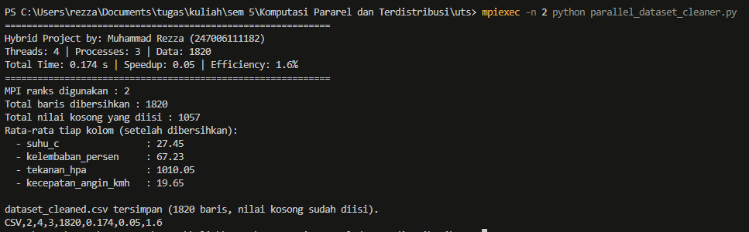
- Hasil Eksperimen
- Rancangan Eksperimen
Eksperimen dirancang dengan metode one-factor-at-a-time, yaitu mengubah satu parameter dalam satu waktu sementara dua parameter lainnya dijaga tetap pada nilai baseline (parameter pribadi hasil perhitungan NIM: Thread=4, Proses=3, Data=1820). Pendekatan ini dipilih supaya pengaruh tiap parameter terhadap waktu eksekusi dapat diamati secara terisolasi, dan grafik perbandingan yang dihasilkan benar-benar mencerminkan hubungan sebab-akibat antara satu parameter dengan waktu, bukan tercampur dengan pengaruh parameter lain yang ikut berubah.

Total dilakukan 13 kali percobaan, terbagi menjadi 4 kelompok:

Baseline : satu kali percobaan dengan parameter pribadi asli (Thread=4, Proses=3, Data=1820), sebagai titik acuan pembanding.
Variasi Jumlah Thread : Thread diuji pada nilai 1, 2, 4, dan 8, sementara Proses=3 dan Data=1820 dijaga tetap.
Variasi Jumlah Proses : Proses diuji pada nilai 1, 2, 3, dan 4, sementara Thread=4 dan Data=1820 dijaga tetap.
Variasi Jumlah Data : Data diuji pada nilai 500, 1000, 1820, dan 5000 baris, sementara Thread=4 dan Proses=3 dijaga tetap.

Seluruh percobaan dijalankan dengan jumlah rank MPI yang sama (2 rank), supaya variabel jumlah rank tidak ikut memengaruhi hasil perbandingan antar kelompok.
- Tabel Hasil Eksperimen
Hasil pengukuran dari seluruh 13 percobaan dirangkum pada tabel berikut. Kolom Speedup dihitung dari rasio waktu eksekusi serial terhadap waktu eksekusi paralel pada percobaan yang sama, sedangkan Efisiensi dihitung relatif terhadap jumlah proses yang digunakan.
No | Konfigurasi | Jumlah Thread | Jumlah Process | Data/Task | Waktu (s) | Speedup | Efisiensi (%)
1 | Baseline | 4 | 3 | 1820 | 0,165 | 0,05 | 1,7
2 | Variasi Thread | 1 | 3 | 1820 | 0,174 | 0,09 | 3,1
3 | Variasi Thread | 2 | 3 | 1820 | 0,171 | 0,04 | 1,2
4 | Variasi Thread | 4 | 3 | 1820 | 0,172 | 0,05 | 1,6
5 | Variasi Thread | 8 | 3 | 1820 | 0,171 | 0,06 | 2,1
6 | Variasi Proses | 4 | 1 | 1820 | 0,111 | 0,08 | 7,5
7 | Variasi Proses | 4 | 2 | 1820 | 0,147 | 0,06 | 2,9
8 | Variasi Proses | 4 | 3 | 1820 | 0,168 | 0,05 | 1,7
9 | Variasi Proses | 4 | 4 | 1820 | 0,204 | 0,04 | 1,0
10 | Variasi Data | 4 | 3 | 500 | 0,169 | 0,03 | 0,9
11 | Variasi Data | 4 | 3 | 1000 | 0,170 | 0,03 | 1,1
12 | Variasi Data | 4 | 3 | 1820 | 0,180 | 0,05 | 1,6
13 | Variasi Data | 4 | 3 | 5000 | 0,181 | 0,09 | 3,0

- Grafik Perbandingan
- Waktu vs Jumlah Thread
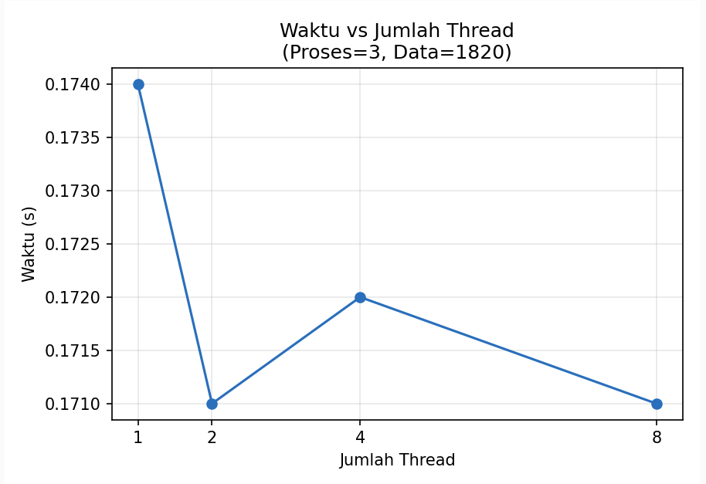
Grafik ini menunjukkan waktu eksekusi relatif datar di rentang 0,171–0,174 detik, tidak peduli jumlah thread diubah dari 1 sampai 8. Penurunan dari Thread=1 ke Thread=2 hanya sekitar 0,003 detik, lalu waktunya naik-turun tidak beraturan pada Thread=4 dan Thread=8, pola ini mengindikasikan bahwa jumlah thread bukan faktor dominan yang menentukan kecepatan program, karena Level 1 (pembacaan file dengan thread) hanya menyumbang sebagian kecil dari keseluruhan waktu eksekusi dibandingkan tahap pembersihan data di Level 2.
- Waktu vs Jumlah Process
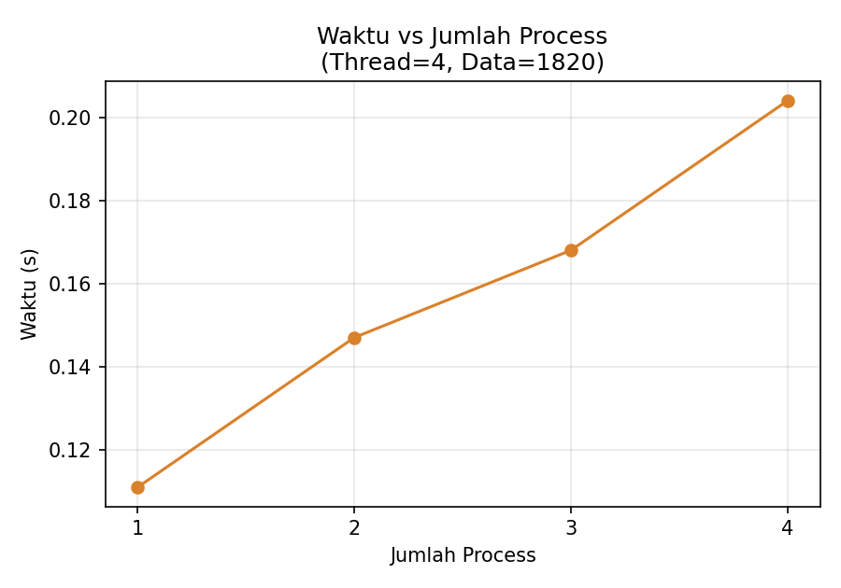
Berbeda dengan grafik sebelumnya, grafik ini menunjukkan tren yang jelas dan konsisten: waktu eksekusi naik secara hampir linear seiring bertambahnya jumlah proses, dari 0,111 detik (1 proses) menjadi 0,204 detik (4 proses) hampir dua kali lipat lebih lambat. Pola ini berkebalikan dengan ekspektasi umum bahwa menambah proses akan mempercepat program. Penyebabnya adalah overhead pembuatan proses baru (ProcessPoolExecutor): setiap proses tambahan butuh waktu untuk dibuat dan untuk mengirim data antar proses, sementara beban kerja pembersihan 1820 baris itu sendiri terlalu ringan untuk menutupi biaya overhead tersebut. Ini membuktikan bahwa jumlah proses justru menjadi faktor yang paling berpengaruh negatif terhadap kecepatan program pada skala data ini.
- Speedup vs Konfigurasi
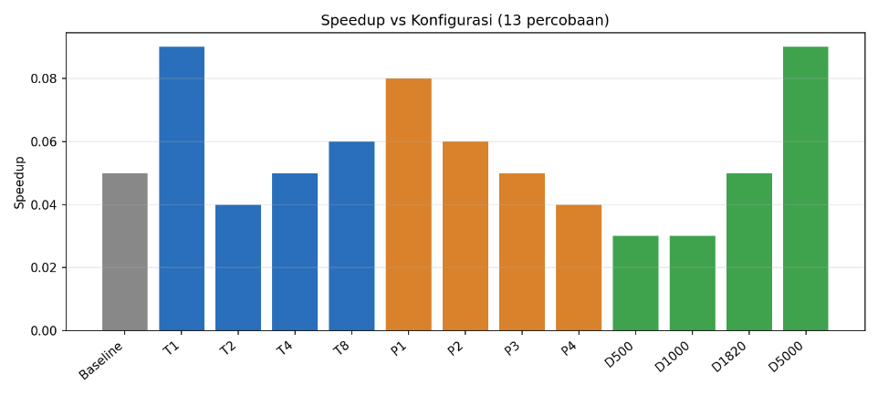
Grafik ini merangkum nilai Speedup dari seluruh 13 konfigurasi yang diuji. Tiga hal yang bisa diamati:
- Tidak ada satu pun konfigurasi yang mencapai speedup di atas 1 garis referensi "sama cepat dengan serial" (speedup=1) tidak pernah tercapai, apalagi terlampaui. Ini menegaskan temuan dari dua grafik sebelumnya: untuk beban kerja sekecil ini (ratusan hingga ribuan baris), overhead paralelisme (pembuatan thread, pembuatan proses, komunikasi MPI) selalu lebih besar daripada waktu komputasi aktual yang dihemat.
- Kelompok P1 (1 proses) memiliki speedup tertinggi kedua (0,08) di antara semua konfigurasi bukan karena parallelisme bekerja baik, justru karena konfigurasi ini paling mendekati kondisi serial (hanya 1 proses, overhead paling minim).
- Kelompok Variasi Data menunjukkan tren naik dari D500 (0,03) ke D5000 (0,09) searah dengan pertambahan ukuran data. Ini mengindikasikan arah yang benar: semakin besar beban kerja, semakin besar pula potensi manfaat paralelisme untuk menutupi overhead-nya, meski pada D5000 pun speedup masih di bawah 1.
- Analisis dan Kesimpulan
- Perbedaan Performa Antar Konfigurasi
Dari 13 konfigurasi yang diuji, perbedaan performa paling mencolok terlihat pada kelompok Variasi Proses: waktu eksekusi melonjak dari 0,111 detik (1 proses) menjadi 0,204 detik (4 proses) kenaikan hampir 84%, padahal secara teori menambah proses seharusnya mempercepat, bukan memperlambat. Sebaliknya, kelompok Variasi Thread menunjukkan performa yang nyaris tidak berubah (0,171–0,174 detik) di seluruh rentang 1–8 thread, menandakan jumlah thread praktis tidak berdampak pada beban kerja ini. Kelompok Variasi Data menunjukkan pola yang lebih masuk akal: waktu eksekusi naik sedikit demi sedikit seiring data bertambah (0,169 detik untuk 500 baris, menjadi 0,181 detik untuk 5000 baris), sesuai ekspektasi bahwa data lebih besar butuh waktu lebih lama untuk diproses.
Secara umum, konfigurasi dengan proses paling sedikit (1 proses) justru menghasilkan waktu tercepat dari seluruh 13 percobaan, bukan konfigurasi dengan proses/thread terbanyak seperti yang biasanya diharapkan dari program paralel.

- Faktor Paling Memengaruhi Kecepatan (I/O, CPU, atau komunikasi MPI)
Berdasarkan ketiga grafik, faktor yang paling memengaruhi kecepatan program adalah overhead pembuatan proses (bagian CPU/komputasi), bukan I/O maupun komunikasi MPI. Alasannya:
- I/O (Level 1 — Thread): terbukti bukan faktor dominan, karena waktu eksekusi nyaris tidak berubah meski jumlah thread diubah drastis dari 1 ke 8 (selisih hanya ~0,003 detik). Ini wajar karena ukuran file CSV (maksimal 5000 baris) sangat kecil, sehingga waktu baca file memang singkat dan tidak jadi penghambat.
- CPU (Level 2 — ProcessPool): terbukti menjadi faktor paling berpengaruh, dan justru berpengaruh negatif. Setiap penambahan satu proses menambah waktu eksekusi secara konsisten. Ini terjadi karena ProcessPoolExecutor membutuhkan waktu untuk membuat proses baru di tingkat sistem operasi dan mengirim data antarproses (melalui mekanisme pickle/serialisasi), sedangkan pekerjaan aktual yang dibagi ke proses tersebut (mengisi nilai kosong pada ribuan baris) jauh lebih ringan daripada biaya pembuatan prosesnya sendiri.
- Komunikasi (Level 3 — MPI): karena seluruh percobaan menggunakan jumlah rank yang sama (2 rank) dan tidak diuji variasinya di bagian ini, pengaruh komunikasi MPI terhadap performa tidak dapat disimpulkan secara spesifik dari data yang ada namun dari pengalaman menjalankan program secara langsung, proses scatter dan gather antar 2 rank juga berjalan sangat cepat dibanding overhead pembuatan proses, sehingga kemungkinan bukan kontributor utama lambatnya program.
- Identifikasi Bottleneck (pada kombinasi Thread+ProcessPool atau MPI)
Bottleneck utama pada program ini bukan terjadi pada komunikasi MPI, melainkan pada kombinasi Thread + ProcessPool di Level 1 dan Level 2, khususnya pada pembuatan ProcessPoolExecutor. Setiap kali program dijalankan, proses-proses baru harus dibuat dari awal (overhead startup), kemudian data sub-chunk harus di-pickle untuk dikirim ke proses tersebut, diproses, lalu hasilnya di-pickle kembali untuk dikembalikan ke proses utama. Untuk beban kerja sekecil 1820 baris, seluruh siklus pembuatan-pengiriman-pengambilan ini memakan waktu lebih lama daripada jika pembersihan data dilakukan langsung secara serial dalam satu proses saja.
Bottleneck ini juga terlihat jelas dari pola di grafik C.3.2 (Waktu vs Jumlah Process): bukannya menurun, waktu eksekusi justru naik linear seiring proses bertambah tanda klasik bahwa overhead pembuatan proses mendominasi total waktu eksekusi, bukan waktu komputasi aktualnya.

- Kesimpulan Umum
Dari keseluruhan eksperimen pada proyek Parallel Dataset Cleaner ini, dapat disimpulkan:
- Paralelisme (Thread, ProcessPool, maupun MPI) tidak selalu mempercepat program manfaatnya baru terasa ketika beban kerja per unit cukup besar untuk menutupi overhead pembuatan thread/proses dan komunikasi antarproses.
- Untuk beban kerja I/O ringan seperti membaca file CSV berukuran kecil, menambah jumlah thread memberi dampak yang dapat diabaikan.
- Untuk beban kerja CPU-bound yang ringan (pembersihan ribuan baris sederhana), menambah jumlah proses justru merugikan karena overhead pembuatan proses melebihi manfaat paralelismenya.
- Tren pada kelompok Variasi Data (speedup naik dari 0,03 menjadi 0,09 seiring data bertambah dari 500 ke 5000 baris) menunjukkan arah yang benar: semakin besar dataset, semakin besar potensi manfaat nyata dari pendekatan hybrid computing ini mengindikasikan bahwa pada dataset yang jauh lebih besar (jutaan baris), arsitektur Thread + ProcessPool + MPI yang dirancang pada Bagian A kemungkinan besar baru akan menunjukkan keunggulan speedup di atas 1 secara konsisten.

